

**PLAN DE CLASE/NOTA TÉCNICA**

**NIVEL: SECUNDARIA**

**FECHA: 9 de septiembre del 2024**

**1.- NOMBRE DEL PROFESOR: Noemi Hernández Montiel**

**GRADO: 2 GRUPO: “A”**

**2.- ASIGNATURA: español 2**

**3.- TRIMESTRE: 1**

**4.- SEMANA: 3**

**5.- TIEMPO: 40 minutos**

**6.- TEMA: Variedades lingüísticas del español**

**7.- PROPÓSITOS: Reconocer la riqueza de la diversidad lingüística de México y del mundo**

**8.- CAMPO FORMATIVO:** (X) LENGUAJES. () SABERES Y PENSAMIENTO CIENTÍFICO. () ÉTICA, NATURALEZA Y SOCIEDAD. () DE LO HUMANO Y LO COMUNITARIO.

**9.- EJES ARTICULADORES:** () IGUALDAD DE GÉNERO. (x) INCLUSIÓN. () VIDA SALUDABLE. (X) PENSAMIENTO CRÍTICO (x) APROPIACIÓN DE LAS CULTURAS A TRÁVES DE LA LECTURA Y LA ESCRITURA. (x) INTERCULTURALIDAD CRÍTICA. () ARTES Y EXPERIENCIAS ESTÉTICAS.

**10.- CONTENIDOS: La diversidad de lenguas y su uso en la familia escolar y comunitaria**

**11.-PDA: Comprende las características y recursos ligústicos de la lengua española.**

**12.- RECURSOS: Notas técnicas.**

**, libros cuaderno**

**13.- MATERIALES:** Cuaderno, lápices, colores, plataforma, libros.

**14.- INICIO:** Se saludará a los alumnos y se les pasará lista.

**15.- DESARROLLO: Los alumnos realizaran la lectura de la página 12 y subrayaran los puntos más importantes.**

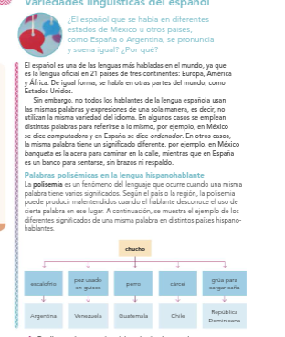

**16.- CIERRE: Los alumnos realizaran las actividades 2 y 3 para retroalimentación de la página 13**

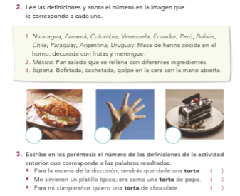

**Para finalizar realizaran la actividad 4 de la página 15.**

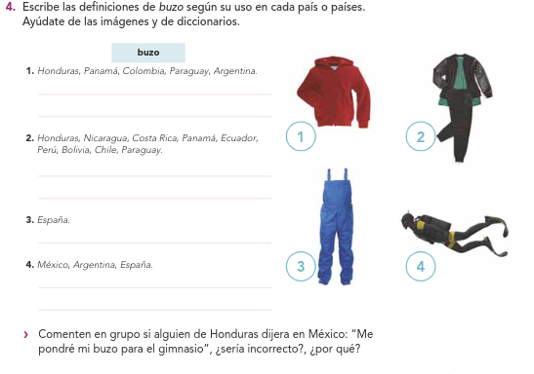

**Actividad y Tipo de organización: Individual () Equipo (x) Grupal (*)**

Por fila pasará a revisión para sello o firma de la profesora

**17.- EVALUACIÓN: Autoevaluación (*) Coevaluación () Heteroevaluación (*)**

**ACTITUDINAL:** Cumple con su asistencia y participación

**CONCEPTUAL:** Se entendieron los conceptos e ideas planteadas a los alumnos

**PROCEDIMENTAL:** Se llevó a cabo la información en manera adecuada y ordenada

**18.- TAREA: Se les entregará la lectura de comprensión lectora que se entregará firmada**

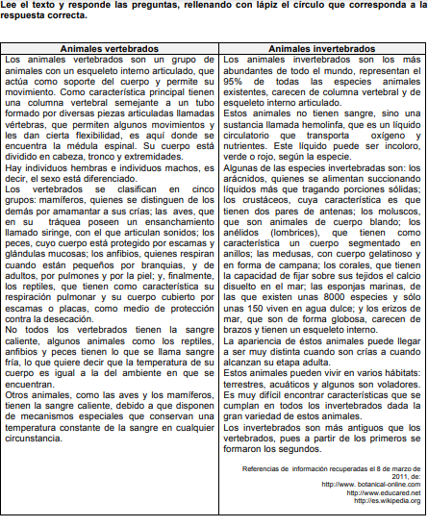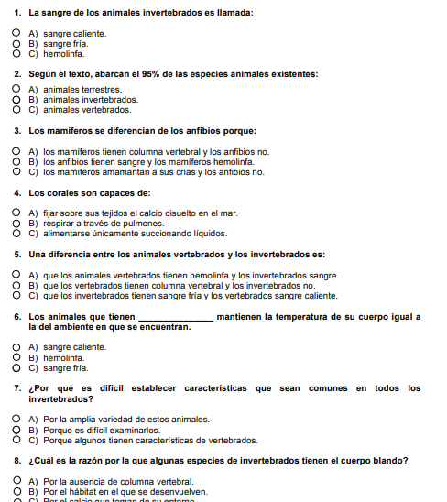



**PLAN DE CLASE/NOTA TÉCNICA**

**NIVEL: SECUNDARIA**

**FECHA: 10 de septiembre del 2024**

**1.- NOMBRE DEL PROFESOR: Noemi Hernández Montiel**

**GRADO: 2 GRUPO: “A”**

**2.- ASIGNATURA: español 2**

**3.- TRIMESTRE: 1**

**4.- SEMANA: 3**

**5.- TIEMPO: 40 minutos**

**6.- TEMA: Variedades lingüísticas del español**

**7.- PROPÓSITOS: Reconocer la riqueza de la diversidad lingüística de México y del mundo**

**8.- CAMPO FORMATIVO:** (X) LENGUAJES. () SABERES Y PENSAMIENTO CIENTÍFICO. () ÉTICA, NATURALEZA Y SOCIEDAD. () DE LO HUMANO Y LO COMUNITARIO.

**9.- EJES ARTICULADORES:** () IGUALDAD DE GÉNERO. (x) INCLUSIÓN. () VIDA SALUDABLE. (X) PENSAMIENTO CRÍTICO (x) APROPIACIÓN DE LAS CULTURAS A TRÁVES DE LA LECTURA Y LA ESCRITURA. (x) INTERCULTURALIDAD CRÍTICA. () ARTES Y EXPERIENCIAS ESTÉTICAS.

**10.- CONTENIDOS: La diversidad de lenguas y su uso en la familia escolar y comunitaria**

**11.-PDA: Comprende las características y recursos ligústicos de la lengua española.**

**12.- RECURSOS: Notas técnicas.**

**, libros cuaderno**

**13.- MATERIALES:** Cuaderno, lápices, colores, plataforma, libros .

**14.- INICIO:** Se saludará a los alumnos y se les pasará lista.

**15.- DESARROLLO: Los alumnos realizaran la actividad de cuestionario en su cuaderno el cual contestaran de la paginas 10,11,12,14**

1. Persona que creció hablando una lengua
2. Es la lengua establecida como de uso general en documentos oficiales, en la constitución u otros instrumentos legales de un país.
3. Que habla español como lengua materna o tiene gran dominio de él.
4. El______es una de las lenguas más habladas en el mundo ya que es la lengua oficial en 21 países.
5. La ______es un fenómeno del lenguaje que ocurre cuando una misma palabra tiene varios significados.
6. Vocabulario, términos.
7. A las distintas formas de nombrar algo en la misma lengua se les denomina __________________
8. 8. Las variantes léxicas se deben a aspectos de distintos tipos como las ___________________.

9. El español de ______varía según la región.

**16.- CIERRE: los alumnos realizaran la actividad 7 de la página 15, primero pida a los estudiantes que observen las imágenes .**

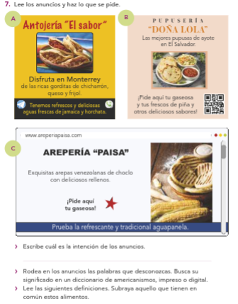

**Actividad y Tipo de organización: Individual () Equipo (x) Grupal (*)**

Por fila pasará a revisión para sello o firma de la profesora

**17.- EVALUACIÓN: Autoevaluación (*) Coevaluación () Heteroevaluación (*)**

**ACTITUDINAL:** Cumple con su asistencia y participación

**CONCEPTUAL:** Se entendieron los conceptos e ideas planteadas a los alumnos

**PROCEDIMENTAL:** Se llevó a cabo la información en manera adecuada y ordenada

**18.- TAREA: Los alumnos realizaran la actividad de la pagina 16**



**PLAN DE CLASE/NOTA TÉCNICA**

**NIVEL: SECUNDARIA**

**FECHA: 11 de septiembre del 2024**

**1.- NOMBRE DEL PROFESOR: Noemi Hernández Montiel**

**GRADO: 2 GRUPO: “A”**

**2.- ASIGNATURA: español 2**

**3.- TRIMESTRE: 1**

**4.- SEMANA: 3**

**5.- TIEMPO: 40 minutos**

**6.- TEMA: Variedades lingüísticas del español**

**7.- PROPÓSITOS: Reconocer la riqueza de la diversidad lingüística de México y del mundo**

**8.- CAMPO FORMATIVO:** (X) LENGUAJES. () SABERES Y PENSAMIENTO CIENTÍFICO. () ÉTICA, NATURALEZA Y SOCIEDAD. () DE LO HUMANO Y LO COMUNITARIO.

**9.- EJES ARTICULADORES:** () IGUALDAD DE GÉNERO. (x) INCLUSIÓN. () VIDA SALUDABLE. (X) PENSAMIENTO CRÍTICO (x) APROPIACIÓN DE LAS CULTURAS A TRÁVES DE LA LECTURA Y LA ESCRITURA. (x) INTERCULTURALIDAD CRÍTICA. () ARTES Y EXPERIENCIAS ESTÉTICAS.

**10.- CONTENIDOS: La diversidad de lenguas y su uso en la familia escolar y comunitaria**

**11.-PDA: Comprende las características y recursos ligústicos de la lengua española.**

**12.- RECURSOS: Notas técnicas.**

**, libros cuaderno**

**13.- MATERIALES:** Cuaderno, lápices, colores, plataforma, libros .

**14.- INICIO:** Se saludará a los alumnos y se les pasará lista.

Se les preguntara a los estudiantes quien tiene familia o amigos en otros estados del país, a los que levantaron la mano se les pedirá que nos compartan un modismo que hayan escuchado o una forma de referirse a una comida u objeto.

**15.- DESARROLLO: Los alumnos realizaran la actividad 8 donde se les indicara palabras de un mismo campo semántico y luego define con sus palabras.**

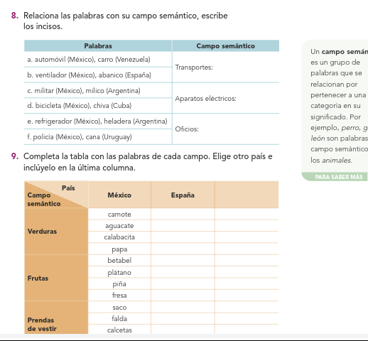

**16.- CIERRE: Se les preguntará porque hay discriminación hacia personas que no usan la misma variante léxica.**

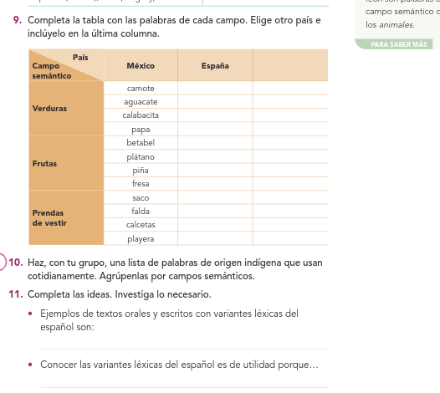

**Actividad y Tipo de organización: Individual () Equipo (x) Grupal (*)**

Por fila pasará a revisión para sello o firma de la profesora

**17.- EVALUACIÓN: Autoevaluación (*) Coevaluación () Heteroevaluación (*)**

**ACTITUDINAL:** Cumple con su asistencia y participación

**CONCEPTUAL:** Se entendieron los conceptos e ideas planteadas a los alumnos

**PROCEDIMENTAL:** Se llevó a cabo la información en manera adecuada y ordenada

**18.- TAREA: No hay tarea**



**PLAN DE CLASE/NOTA TÉCNICA**

**NIVEL: SECUNDARIA**

**FECHA: 12 de septiembre del 2024**

**1.- NOMBRE DEL PROFESOR: Noemi Hernández Montiel**

**GRADO: 2 GRUPO: “A”**

**2.- ASIGNATURA: español 2**

**3.- TRIMESTRE: 1**

**4.- SEMANA: 3**

**5.- TIEMPO: 40 minutos**

**6.- TEMA: Variedades linguisticas del español**

**7.- PROPÓSITOS: Reconocer la riqueza de la diversidad linguisrtica de Mexico y del mundo**

**8.- CAMPO FORMATIVO:** (X) LENGUAJES. () SABERES Y PENSAMIENTO CIENTÍFICO. () ÉTICA, NATURALEZA Y SOCIEDAD. () DE LO HUMANO Y LO COMUNITARIO.

**9.- EJES ARTICULADORES:** () IGUALDAD DE GÉNERO. (x) INCLUSIÓN. () VIDA SALUDABLE. (X) PENSAMIENTO CRÍTICO (x) APROPIACIÓN DE LAS CULTURAS A TRÁVES DE LA LECTURA Y LA ESCRITURA. (x) INTERCULTURALIDAD CRÍTICA. () ARTES Y EXPERIENCIAS ESTÉTICAS.

**10.- CONTENIDOS: La diversidad de lenguas y su uso en la familia escolar y comunitaria**

**11.-PDA: Commprende las cracteristicas y recursos ligústicos de la lengua española.**

**12.- RECURSOS: Notas técnicas.**

**, libros cuaderno**

**13.- MATERIALES:** Cuaderno, lápices, colores, plataforma,libros .

**14.- INICIO:** Se saludará a los alumnos y se les pasará lista.

**15.- DESARROLLO: Los alumnos realziaran en el apatrado de cuestionarios la actividad de reponde .**

1. Un_________es un grupo de palabras que se relaciona por pertenecer a una categoría en su significado.
2. ________significa que una persona tiene una actividad y una opinión preconcebida casi siempre negativa.
3. El _______significa tener una imagen fija o un modelo generalizado.
5. Significa tú en general en el español centroamericano. El pronombre es predomina. Ante entre todas las
6. clases sociales.
7. Ser Guerrero o de piel blanca.
8. Formas interactivas de los verbos en infinitivo, andar y venir.

**16.- CIERRE: a los alumnos se les comentara sobre la llegada de los españoles y la existencia de los pueblos originarios ,los alumnos realizaran la lectura y comentaran el perjuicio político y el estereotipo ,después los alumnos contestaran la actividad 1 de la página 18.**

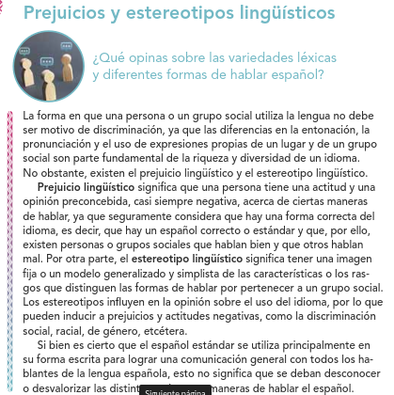

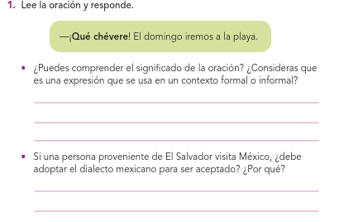

**Actividad y Tipo de organización: Individual () Equipo (x) Grupal (*)**

Por fila pasará a revisión para sello o firma de la profesora

**17.- EVALUACIÓN: Autoevaluación (*) Coevaluación () Heteroevaluación (*)**

**ACTITUDINAL:** Cumple con su asistencia y participación

**CONCEPTUAL:** Se entendieron los conceptos e ideas planteadas a los alumnos

**PROCEDIMENTAL:** Se llevó a cabo la información en manera adecuada y ordenada

**18.- TAREA: Los alumnos relizaran la pagina de tarea .**